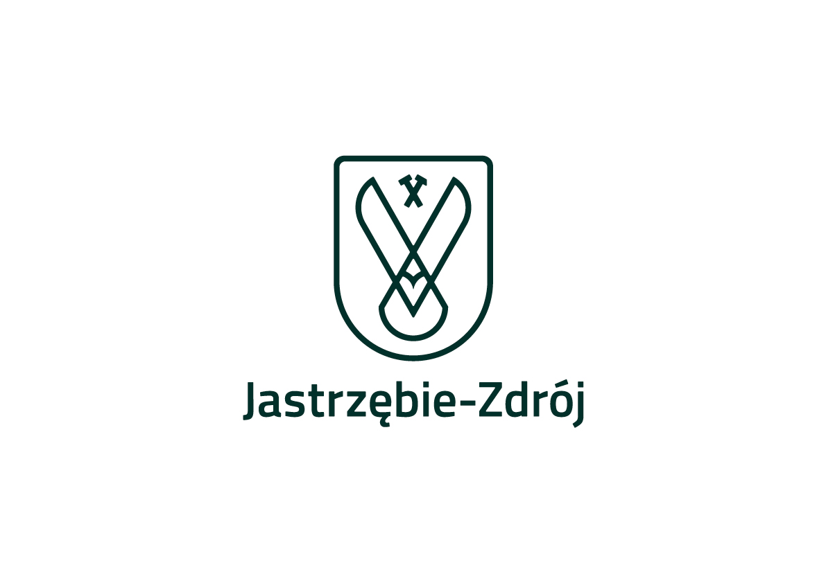
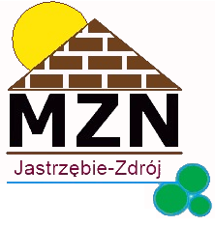
Jastrzębie-Zdrój, dnia 09.07.2021 r.
Dział Logistyki
Sporządziła

Anna Sitkiewicz
Miejski Zarząd Nieruchomości
ul. 1 Maja 55
44-335 Jastrzębie-Zdrój
Tel. 32 47 87 000
Fax: 32 47 62 952
info@mzn.jastrzebie.pl
www.mzn.jastrzebie.pl

L.dz. 10813

INFORMACJA
dotycząca otwarcia ofert na zadanie prowadzone w trybie podstawowym pn.:
„Roboty remontowe ogólnobudowlane i instalacyjne w zakresie wod.-kan., gaz, c.o., elektryczne w budynkach i wokół budynków mieszkalnych
i użytkowych”

Działając w myśl zapisów art. 222 ust. 5 ustawy z dnia 11 września 2019 r. Prawo zamówień Publicznych (tekst jednolity Dz. U. z 2019 r. poz. 2019 z późn. zm.) informuję, że w przedmiotowym postępowaniu nie złożono żadnych ofert.

Dyrektor MZN
Beata Olszok

